3 priedas. Argumentų medžio kūrimo taisyklės.

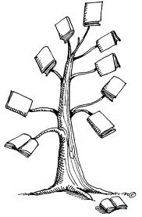
Argumentų medžio kūrimo taisyklės

- Skaitymo dieną susipažink su Metų knygos rinkimuose dalyvaujančia knyga.
- Perskaityk šią knygą ar jos ištrauką.
- Pasvarstyk, kodėl verta balsuoti už šią knygą.
- Suformuluok argumentą ir užrašyk žaliame „medžio lape“.
- Rašyk dailyraščiu. Nepamiršk užrašyti savo vardo ir klasės.
- Užrašytą „medžio lapą“ atnešk į skaityklą.

